Jetson端工业缺陷检测的输入数据路径重构

王凯伦，王 琦
(合肥工业大学 数学学院，安徽 合肥 230601)

摘 要：在边缘工业缺陷检测中，低精度部署可以降低网络侧开销，但即使推理对象已经固定，输入数据路径仍不能由此唯一确定，输入形成及主机—设备数据移动开销也不会自动消除。为明确固定推理对象之外仍待评价的系统关系，本文将输入数据路径作为独立结构对象，研究不同范围的路径干预如何对应完整端到端响应。方法上，以跨边界表示、输入张量形成位置、额外打包原始图像暂存策略和执行拓扑描述路径，通过路径级重构与单变量暂存细化形成层级受控比较，并以任务正确性保持作为性能比较准入条件，分别评价完整端到端均值与尾部响应。冻结180幅图像的离线回放结果表明，三条路径的任务级指标一致；路径级重构使FPS达到2.24×、平均端到端延迟降低55.45%，其后的暂存策略细化仅带来约4%的平均改善，且未形成一致的P95/P99改善。因而，在本文受测平台与配置内，路径级结构决策应先与局部暂存策略分离，平均响应也不能替代尾部响应评价。
关键词：Jetson；工业缺陷检测；输入数据路径；端到端推理；受控比较
中图分类号：TU 411.01 文献标识码：A

Input data-path reconstruction for industrial defect detection on Jetson

WANG Kailun, WANG Qi
(School of Mathematics, Hefei University of Technology, Hefei 230601, China)

Abstract：In edge-based industrial defect detection, low-precision deployment can reduce network-side cost; even after the inference object is fixed, however, the input data path is not uniquely determined, and input-formation and host-device data-movement costs are not automatically eliminated. To make the remaining system relation explicit, this study treats the input data path under a fixed inference object as a separate structural evaluation object and examines how interventions of different scopes correspond to complete end-to-end responses. A path is described by the representation crossing the host-device boundary, the location where the input tensor is formed, the policy for additional packed raw-image host staging, and the execution topology. Hierarchical controlled comparisons separate path-level reconstruction from single-variable staging refinement; performance comparison is admitted only when task correctness is preserved, and mean and tail responses are evaluated separately. Offline replay of the frozen 180-image workload yields identical task-level metrics across all three paths. The path-level reconstruction reaches 2.24× FPS and reduces mean end-to-end latency by 55.45%; the subsequent staging-policy refinement provides an approximately 4% mean improvement but no consistent P95/P99 improvement. Within the tested platform and configuration, path-level structural decisions should therefore be separated from local staging policies, and mean response should not substitute for tail-response evaluation.
Key words：Jetson；industrial defect detection; input data path; end-to-end inference; controlled comparison

- 引 言

金属表面缺陷会影响产品质量与后续制造过程，因而需要在生产现场及时完成视觉检测。NEU-DET覆盖开裂、夹杂、斑块、点蚀表面、轧制氧化皮和划痕等典型热轧钢带缺陷，为这一任务提供了公开研究对象^{[1,2]}。当检测过程部署到靠近数据源的边缘设备时，系统评价不仅涉及模型精度，还涉及从数据源取帧、输入形成、模型执行、后处理到结果构造的完整端到端（end-to-end，E2E）响应；仅以网络执行时间代替完整处理响应，无法覆盖模型入口之前的数据组织成本。
检测模型通过轻量化骨干、注意力机制和多尺度特征融合改善精度与复杂度权衡^{[3–5]}，YOLOv8也提供了训练、推理和导出链路^{[6]}。这类工作定义了检测器及其网络结构，为边缘执行提供推理基础，但不能描述模型入口前的数据组织。
完整边缘检测链涵盖数据获取、预处理、模型执行、后处理与数据管理^{[7]}，CPU与GPU间的预处理调度会改变运行时路径^{[8]}，现场应用也要求在设备附近完成端到端处理^{[9]}。低精度虽可压缩网络侧开销，量化误差仍须受任务正确性约束^{[10,11]}。因此本文固定检测器、输入、TensorRT INT8混合精度Engine、工作负载与后处理语义；TensorRT 10.3传统隐式INT8量化及calibrator接口存在版本边界^{[12]}，性能比较应维持任务行为^{[13]}。但固定网络与Engine仍不唯一决定输入数据路径。
推理对象固定后，输入路径仍需决定跨边界表示、输入张量形成位置、额外打包原始图像的主机暂存组织和执行拓扑。Jetson检测部署已有多种端到端组织^{[14]}；主机内存与异步复制有特定适用条件^{[15]}，内存策略响应取决于平台、工作负载和访问方式^{[16,17]}，并受流与复制规则约束^{[18]}。并发或流水化研究还表明执行拓扑本身是系统选择^{[19]}。
上述工作为具体结构选择提供了实现与评价依据，但如果缺少统一的路径描述，不同改变容易被组织为彼此孤立的优化技巧：表示变化、张量形成位置迁移、暂存策略调整和执行拓扑变化可能在一次比较中同时发生，也可能只有一个变量改变。由此产生的核心评价问题不是若干技术“组合得不够”，而是缺少一个能够在正确性保持和统一E2E边界下区分耦合路径级干预与单变量局部细化的评价对象。平均响应之外，尾部响应还是独立的系统性能维度^{[20]}；Jetson平台比较具有配置依赖性^{[21]}，缺陷检测基准也要求明确数据和评价边界^{[22]}。因此，结构变量的干预范围和响应维度均需被显式控制，而不能事后由某个API或组件名称代替。
为填补该缺口，本文以结构描述符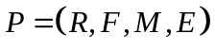表示固定推理对象下的输入数据路径，并以任务正确性保持为性能比较准入条件。据此研究：固定推理对象、工作负载和任务语义时，路径级耦合重构对完整E2E平均响应的影响；其余结构变量、GPU预处理语义及下游结构固定时，主机暂存策略的单变量变化是否带来额外平均响应及一致的P95/P99改善。形式化表述见1.3节。
本文的主要贡献包括两点：1）面向固定推理对象，建立由跨主机—设备边界表示、输入张量形成位置、额外打包原始图像暂存策略和执行拓扑构成的输入数据路径抽象，使两级比较能够按受控结构变量范围区分；2）在任务正确性保持条件下，分别评价路径级耦合重构和暂存策略级细化，联合给出E2E均值、吞吐率及P95/P99响应，并形成受限于本文平台与配置的路径评价原则。
1 输入数据路径模型与问题表述
1.1 固定推理对象与系统边界
本文将检测器、Engine、输入尺寸、工作负载与后处理语义的组合记为固定推理对象，具体配置与工作负载见表2。三条路径的置信度阈值、IoU阈值、候选框上限和class-aware单标签后处理均不变；平台与软件版本仅为实验条件，不属于路径变量。
系统边界采用单帧顺序执行：从获取数据
源帧前开始，经图像解码、输入形成、主机—设备数据移动、Engine推理与同步、输出回传、CPU后处理和结果构造，至结果序列化及写文件前结束。该边界不包含跨帧流水线、显式传输/计算重叠、多流执行、zero-copy或GPU NMS。

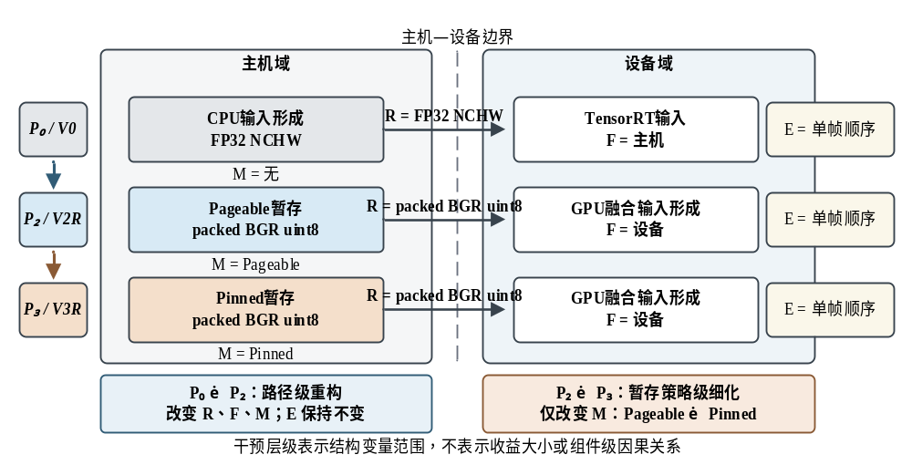

1.2 路径描述符与名义复制载荷
固定推理对象不唯一决定模型输入如何到达Engine，输入路径仍需决定跨边界表示、输入张量形成位置、额外打包原始图像的主机暂存组织和执行拓扑。三条路径的总体结构及层级受控比较关系见图1。基于这四类决策，将路径表示为
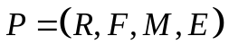 （1）
式（1）中，R表示跨越主机—设备边界的数据表示，F表示TensorRT输入张量的形成位置，M表示额外打包原始图像的主机暂存策略，E表示执行拓扑。预处理位于CPU或GPU是F的实现映射，而非额外引入的独立控制变量。该描述符只用于识别比较中发生改变与保持受控的结构变量，不是延迟预测模型，也不用于分解各变量的延迟贡献。
由R可推导每帧名义输入复制载荷
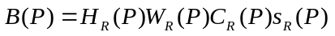 （2）
其中：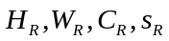分别为跨边界表示的高、宽、通道数与单元素字节数。实例化后，，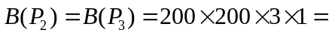
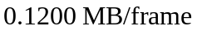，故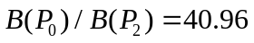。
该比值是由表示结构得到的名义载荷对比，不是实测总线或DRAM流量、带宽、H2D时间或传输加速比。
表1将描述符实例化。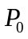对应V0：为FP32 NCHW张量，在主机侧，无额外打包原始图像暂存；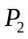对应V2R：为packed BGR uint8，在设备侧，为pageable；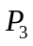对应V3R，其余变量与相同，仅改为pinned。三者的均为单帧顺序执行。
1.3 层级受控比较、正确性条件与评价问题
如图1所示，干预层级依据受控结构变量的范围划分：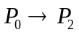同时改变跨边界表示和张量形成位置，并引入相应的原始图像暂存，即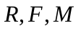发生变化而E保持不变，属于耦合的路径级重构；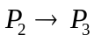在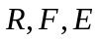保持不变时只改变，属于局部暂存策略细化。该层级不预设收益大小、组件重要性或瓶颈关系，也不构成阶段级因果分解。
性能比较以同一工作负载、评价器、模型/Engine、输入与后处理语义下的任务正确性保持为准入条件，核验结果见4.1节。该条件只保证冻结工作负载和评价口径内的可比性，不表示逐位相等或对未来输入普适等价。
完整路径的直接测量响应定义为
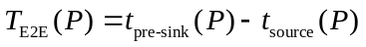 （3）
其中，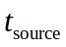位于获取数据源帧前，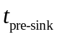位于结果构造完成且序列化和写文件前。本文评价完整路径的E2E响应，不独立测量H2D、预处理或CUDA核函数时间。
据此提出：RQ1，在固定推理对象、工作负载和任务语义时，路径级重构对完整E2E平均响应产生何种影响？RQ2，在

表1三条输入数据路径的结构描述与派生量。名义输入复制载荷由跨边界表示推导，非实测流量。
路径描述项 | V0（） | V2R（） | V3R（）
H2D数据表示 | FP32 NCHW张量 | packed BGR uint8 | packed BGR uint8
输入张量形成位置 | 主机 | 设备 | 设备
预处理位置 | CPU | GPU融合处理 | GPU融合处理
额外打包原始图像暂存策略 | 无 | Pageable | Pinned
名义输入复制载荷 /(MB/frame) | 4.9152 | 0.1200 | 0.1200
执行拓扑 | 单帧顺序 | 单帧顺序 | 单帧顺序

、GPU预处理语义及下游结构保持不变时，只改变主机暂存策略，是否产生额外平均响应，以及P95/P99是否呈现一致改善？RQ1由4.2节回答，RQ2由4.3和4.4节回答。
2 受控输入数据路径重构
2.1 V0基线路径
V0实现的主机张量路径：数据源解码为BGR图像后，CPU/OpenCV以`INTER_LINEAR`完成640×640 letterbox和常数114填充，再执行BGR→RGB、HWC→CHW及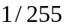归一化，在主机侧形成1×3×640×640 FP32 NCHW张量后执行FP32 H2D复制。因此为主机、为FP32 NCHW、无额外打包原始图像暂存，保持为单帧顺序执行；这些具体操作用于复现。
2.2 V2R路径级重构
V2R实现的设备张量形成路径：200×200源图像在主机侧形成连续的600 B行宽packed BGR uint8 pageable暂存，经`cudaMemcpy2DAsync`二维H2D复制后，设备侧融合完成resize、padding、BGR→RGB、归一化和布局变换，直接写入TensorRT管理的FP32 NCHW输入。相对，与发生变化，引入pageable暂存，而仍为单帧顺序；该API与融合核函数仅是的实现映射。
GPU resize按V0的OpenCV 4.5.4 INTER_LINEAR语义建立受控对齐，letterbox几何和填充值保持一致。该约束服务于三条路径的输入语义一致性，不构成通用CUDA/OpenCV等价性声明。相关设备缓冲区和执行上下文在进程内复用，以避免逐帧重复分配或创建。
2.3 V3R暂存策略细化
V3R实现的局部暂存策略细化，其路径语义是在V2R基础上只将由pageable改为pinned。跨边界表示、张量形成位置和执行拓扑均保持不变，GPU融合预处理语义、二维复制拓扑、CUDA stream、Engine和全部下游处理也受到控制。
作为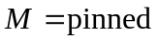的实现映射，V3R使用cudaHostAlloc建立跨帧复用的pinned暂存。该分配API不改变复制内容和每帧有效几何，也不构成独立于的结构变量。
2.4 共同控制与正确性约束
三条路径共用同一Engine、CUDA stream语义、推理同步、输出回传以及CPU检测框解码、置信度筛选和NMS，执行拓扑均为单帧顺序。后处理配置固定为置信度阈值0.25、IoU阈值0.45、max_nms=30000、max_det=300和class-aware单标签语义。V2R通过预定义任务级核验；V3R由相同评价程序对冻结预测结果确定性重算，并通过输入顺序、处理数量、丢帧和EOS检查确保执行完整性及路径间可比性。
3 实验协议
3.1 实验平台与模型设置
平台、固定推理对象和统一协议见表2。软件版本、功耗模式和工作负载是复现实验的条件，不参与路径描述符定义。
正式运行采用MAXN_SUPER电源模式（nvpmodel mode 2），未调用jetson_clocks，频率未独立归档。运行前温度约46.8–47.1 ℃，运行后约48.7–49.6 ℃；这些非连续观察不用于判断持续温度、运行时降频或功耗状态。
3.2 运行与正确性协议
性能实验按同一manifest顺序回放split-v2固定180幅测试图像，预热和测量帧数见表2。每条路径的5个独立进程形成5400个逐帧延迟样本，三条路径共15个进程和16200个样本，不构造运行配对。15个进程按预定交错顺序执行，均完成1080个测量帧、丢帧0，并通过输入顺序与EOS检查；逐帧diagnostics与profiling保持关闭。

表2 平台、模型与统一基准协议。
项目 | 设置
平台 | NVIDIA Jetson Orin Nano Engineering Reference Developer Kit Super
软件栈 | L4T R36.5；CUDA 12.6；TensorRT 10.3；OpenCV 4.5.4
Detector / 输入 | YOLOv8n；640 × 640；batch 1
Engine | TensorRT INT8混合精度（INT8 + FP16 fallback）；Engine输入张量：FP32
校准 | 1260张去重训练图像；IInt8EntropyCalibrator2；batch 1；排除test split
工作负载 | 固定180张test图像
路径 | V0 / V2R / V3R；单帧顺序执行
计时协议 | 60帧预热；每进程1080帧；每路径5个独立进程
正式计时 | 关闭diagnostics与profiling
3.3 E2E、FPS与尾延迟指标
正确性采用冻结测试集和统一评价器，报告Precision、Recall、mAP50、mAP50-95及类别级AP50/Recall。性能沿用式（3）的source-to-pre-sink边界；进程级FPS按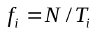计算，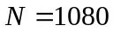，为测量阶段wall time），不是逐帧延迟的倒数。每条路径报告5个进程级FPS的均值与样本标准差，并合并5400个样本计算平均延迟及Type-7线性插值的P95/P99。所有结果均为描述性统计，不作置信区间、假设检验或显著性推断。
4 结果与分析
4.1 正确性约束验证
任务行为保持是性能比较的准入条件。在冻结180幅测试图像和统一评价程序下，V2R通过预定义核验，V3R由同一评价器确定性重算；三条路径的汇总指标相同，类别级AP50与Recall最大差异均为0（表3）。该结果只确立冻结任务行为下的可比性，不表示逐位相等或未来输入上的普适等价。
4.2 路径级重构的E2E响应
V0和V2R的平均FPS分别为54.600和122.122，合并样本平均E2E延迟分别为18.273 ms和8.140 ms。由此，达到2.236671×原始FPS比，按论文精度为2.24×；平均延迟降低55.4519%，按论文精度为55.45%。整体结果见图2。

表3 三条路径在冻结工作负载和统一评价程序下的任务级正确性。
Path | Precision / Recall / mAP50 / mAP50-95
V0 | 0.6913 / 0.6991 / 0.6476 / 0.3523
V2R | 0.6913 / 0.6991 / 0.6476 / 0.3523
V3R | 0.6913 / 0.6991 / 0.6476 / 0.3523
该观测是改变而保持不变。不变的耦合路径级E2E响应。式（2）的名义输入复制载荷由4.9152 MB/frame降至0.1200 MB/frame，形成40.96×结构对比，但该量不是实测带宽、流量或H2D时间。
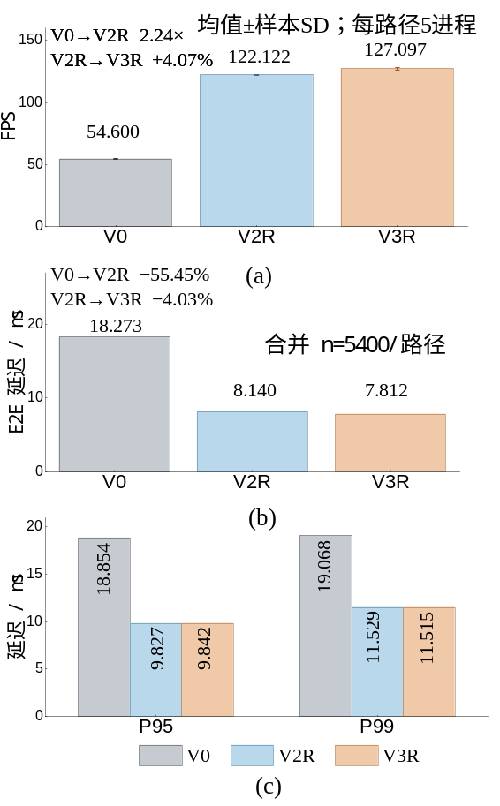
图2 三条路径的端到端性能。(a) 为5个独立进程FPS的均值±样本标准差；(b)(c) 为每条路径合并5400个延迟样本的均值、P95和P99。

由于无阶段插桩及总线/DRAM流量测量，2.24×只能归属于完整路径，路径，不能分解为GPU预处理、H2D、CUDA核函数或表示变化的贡献，也不表示40.96×传输加速。
4.3 暂存策略的增量响应
V3R平均FPS为127.097，平均E2E延迟为7.812 ms；相对V2R，FPS提高4.0738%（论文值+4.07%），平均延迟降低4.0349%（论文值−4.03%）。
该观测仅将额外打包原始图像的主机暂存由pageable改为pinned，、GPU预处理语义、Engine、stream和下游结构均不变。其平均响应小于耦合路径级干预，但这仅描述受测系统内两种干预范围，不表示组件重要性，也不推出pinned内存在其他平台、模型或负载下具有普遍收益。
4.4 平均性能与尾延迟响应
5个独立进程中，V2R与V3R的进程级FPS范围分别为121.443–122.759和125.595–128.301，进程平均延迟范围分别为8.098–8.185 ms和7.740–7.894 ms，分布见图3。V3R相对V2R的合并样本P95变化为+0.1514%（论文值+0.15%），P99变化为−0.1184%（论文值−0.12%）。
进程级均值范围均不重叠，说明平均响应在5个独立进程中重复观察到，而非仅由单一异常进程形成；与此同时，P95与P99变化方向相反，未形成一致的尾延迟改善证据。两类观测共同表明，平均响应和尾延迟是不同评价维度，局部策略在本实验中改善均值并不意味着尾部指标同步改善。
不同路径的进程独立且不配对，本文不据此进行显著性推断；现有数据也不支持“pinned改善稳定性”的结论。
4.5 解释边界与局限性
在本文这类固定推理对象的数据路径评价中，受控结果支持一项有边界的工程原则：应先把耦合的路径级结构决策与局部暂存策略细化分开；只有在其余结构变量受控后，局部策略响应才具有清晰解释；完整E2E平均响应与尾部响应还应分别评价，不能相互替代。该原则用于组织本文同类受控评价，不构成普遍优化定律。
本文只评价单一Jetson平台、YOLOv8n TensorRT INT8混合精度Engine、NEU-DET固定180幅离线回放工作负载和单帧顺序拓扑，未覆盖真实相机、跨平台、跨模型或跨数据集泛化。运行状态只有非连续温度观察，没有连续遥测、功耗或能耗测量，也没有独立归档的频率证据。实验未测量阶段级H2D、预处理或CUDA核函数时间，也未测量实际总线或DRAM流量，因而不能进行组件级因果分配。每条路径5个独立进程仅支持描述性解释，不支持统计显著性推断。上述限制将结论约束为受测系统中的路径结构—E2E响应关系。

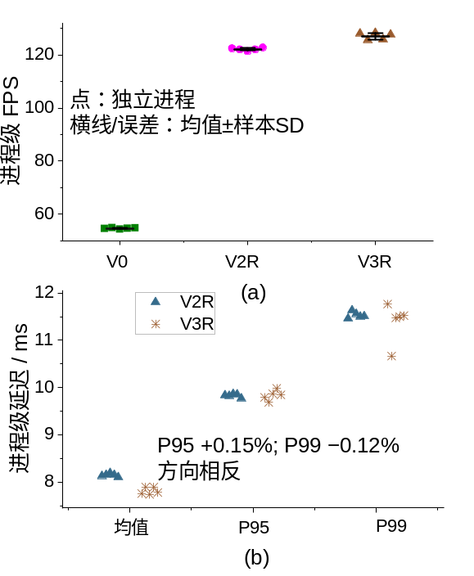
图3 运行级分布与尾延迟。各点为独立进程级描述量，横向偏移仅用于区分，不表示运行配对。
5 结论
固定推理对象不唯一决定输入数据路径。本文以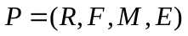描述跨边界表示、输入张量形成位置、额外打包原始图像暂存策略和执行拓扑，以区分变化而不变的路径级重构与仅改变的暂存策略细化；并将平均与尾部响应分别评价。
在冻结180幅测试图像且三条路径任务级评价一致的条件下，使FPS达到2.24×、平均E2E延迟降低55.45%；使FPS提高4.07%、平均延迟降低4.03%，而P95增加0.15%、P99降低0.12%，未形成一致的尾延迟改善证据。由此得到的受限工程认识是：固定推理对象的数据路径评价应先分离路径级结构决策与局部暂存策略，并在其他结构变量受控后评价局部策略，同时保留均值与尾部两个响应维度。
上述结论仅适用于本文单一Jetson平台、检测器/Engine、数据集、离线回放与单帧顺序配置，不作阶段级因果、统计显著性或跨平台/模型普适推断。

[参 考 文 献]

[1] Lv X，Duan F，Jiang J，et al. Deep metallic surface defect detection: The new benchmark and detection network[J]. Sensors，2020，20（6）：1562.
[2] Song K，Yan Y. A noise robust method based on completed local binary patterns for hot-rolled steel strip surface defects[J]. Applied Surface Science，2013，285：858-864.
[3] Shao R，Zhou M，Li M，et al. TD-net: Tiny defect detection network for industrial products[J]. Complex & Intelligent Systems，2024，10：3943-3954.
[4] Chu Y，Yu X，Rong X. A lightweight strip steel surface defect detection network based on improved YOLOv8[J]. Sensors，2024，24（19）：6495.
[5] Zhang T，Pang H，Jiang C. GDM-YOLO: A model for steel surface defect detection based on YOLOv8s[J]. IEEE Access，2024，12：148817-148825.
[6] Ultralytics. Explore ultralytics YOLOv8[EB/OL]. （2023）[2026-08-07]. https://docs.ultralytics.com/models/yolov8/.
[7] Stäcker L，Fei J，Heidenreich P，et al. Deployment of deep neural networks for object detection on edge AI devices with runtime optimization[C]//2021 IEEE/CVF international conference on computer vision workshops (ICCVW). Piscataway, NJ, USA：IEEE，2021：1015-1022.
[8] Lee J，Han D，Kim J. PRESTO: Hybrid CPU-GPU preprocessing framework for video-based AI inference system[C]//Proceedings of the 23rd annual international conference on mobile systems, applications and services. New York, NY, USA：Association for Computing Machinery，2025：735-740.
[9] Weiss E，Caplan S，Horn K，et al. Real-time defect detection in electronic components during assembly through deep learning[J]. Electronics，2024，13（8）：1551.
[10] Jacob B，Kligys S，Chen B，et al. Quantization and training of neural networks for efficient integer-arithmetic-only inference[C]//Proceedings of the IEEE conference on computer vision and pattern recognition (CVPR). Piscataway, NJ, USA：IEEE，2018：2704-2713.
[11] Nagel M，Amjad R A，Van Baalen M，et al. Up or down? Adaptive rounding for post-training quantization[C]//Proceedings of the 37th international conference on machine learning：v.119. Cambridge, MA, USA：PMLR，2020：7197-7206.
[12] NVIDIA Corporation. TensorRT 10.3 release notes[EB/OL]. （2024）[2026-08-07]. https://docs.nvidia.com/deeplearning/tensorrt/archives/tensorrt-1030/pdf/TensorRT-Release-Notes.pdf.
[13] Kim N J，Lee J，Kim H. HyQ: Hardware-friendly post-training quantization for CNN-transformer hybrid networks[C]//Proceedings of the thirty-third international joint conference on artificial intelligence, IJCAI-24. Menlo Park, CA, USA：International Joint Conferences on Artificial Intelligence Organization，2024：4291-4299.
[14] Tang Y，Qian Y. High-speed railway track components inspection framework based on YOLOv8 with high-performance model deployment[J]. High-speed Railway，2024，2：42-50.
[15] NVIDIA Corporation. CUDA c++ best practices guide: Release 12.6[EB/OL]. （2024）[2026-08-07]. https://docs.nvidia.com/cuda/archive/12.6.0/cuda-c-best-practices-guide/index.html.
[16] Bateni S，Wang Z，Zhu Y，et al. Co-optimizing performance and memory footprint via integrated CPU/GPU memory management, an implementation on autonomous driving platform[C]//2020 IEEE real-time and embedded technology and applications symposium (RTAS). Piscataway, NJ, USA：IEEE，2020：310-323.
[17] Rodriguez M，Yarza I，Kosmidis L，et al. Analysis of GPU memory allocation characteristics[C]//16th workshop on parallel programming and run-time management techniques for many-core architectures and 14th workshop on design tools and architectures for multicore embedded computing platforms (PARMA-DITAM 2025)：v.127. Dagstuhl, Germany：Schloss Dagstuhl – Leibniz-Zentrum für Informatik，2025：1:1-1:15.
[18] NVIDIA Corporation. CUDA c++ programming guide: Release 12.6[EB/OL]. （2024）[2026-08-07]. https://docs.nvidia.com/cuda/archive/12.6.0/cuda-c-programming-guide/index.html.
[19] Kim S，Kim C，Kim S. Improving performance of real-time object detection in edge device through concurrent multi-frame processing[J]. IEEE Access，2025，13：1522-1533.
[20] Dean J，Barroso L A. The tail at scale[J]. Communications of the ACM，2013，56（2）：74-80.
[21] Shin D-J，Kim J-J. A deep learning framework performance evaluation to use YOLO in nvidia jetson platform[J]. Applied Sciences，2022，12（8）：3734.
[22] Lema D G，Sánchez-González L，Usamentiaga R，et al. Benchmarking deep learning models for surface defect detection: A reproducible and statistically-rigorous approach[J]. Journal of Intelligent Manufacturing，2026，37（7）：3001-3018.

